配合單元：翰林版社會三上第一單元

創作日期：年月日
家長簽名：

學生姓名：年班號的
社會學習單
我的幸福家庭
──我的家庭真可愛
有些人家常歡笑，有些人家愛吼叫；
有些人家能分享，有些人家懷希望。

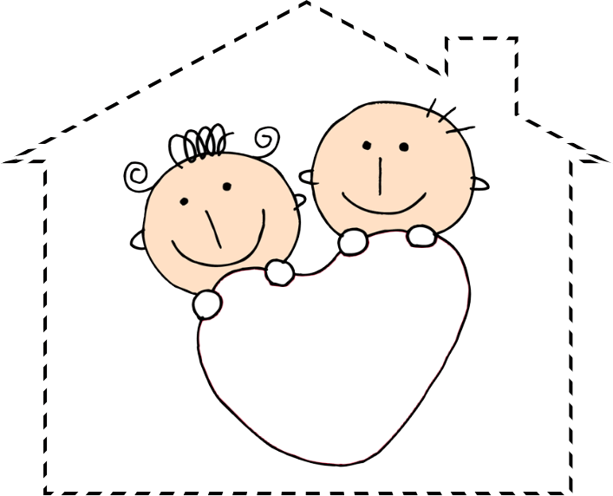
有溫馨和諧的家庭，才會有快樂健康的家。一個家庭應該具備哪些功能呢？請你根據課本P6的內容，寫在的色紙上，裝飾在房子的四周圍。再請你用一句話形容自己的家庭，把它寫在房子中間的愛心裡。

